
2022年 12月15日
株式会社ホビージャパン
ホビージャパンMOOK
HJメカニクス14
特集 超時空要塞マクロス 愛・おぼえていますか
2022年12月15日(木)発売
株式会社ホビージャパン（本社：東京都渋谷区、代表取締役社長：松下大介）は、模型ムック『HJメカニクス14 特集 超時空要塞マクロス 愛・おぼえていますか』を2022年12月15日(木)より全国書店で発売いたします。

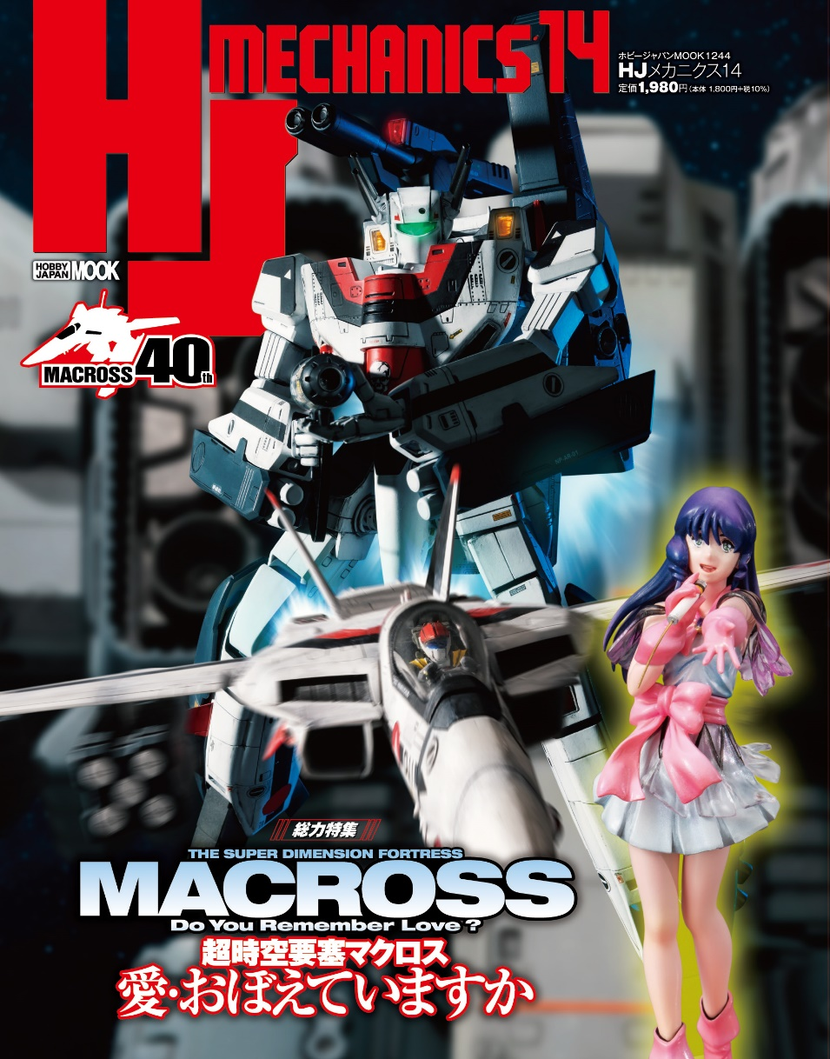
【総力特集】超時空要塞マクロス 愛・おぼえていますか
『超時空要塞マクロス 愛・おぼえていますか』を特集したメカ好きオトナ向けのホビー専門誌「HJメカニクス14 特集：超時空要塞マクロス 愛・おぼえていますか」が12月15日(木)に発売！
1984年に製作された劇場版アニメ『超時空要塞マクロス 愛・おぼえていますか』は、今もなお熱狂的なファンも持つ作品です。「HJメカニクス14」では、本作に登場したメカニックを徹底フィーチャー！ 各メーカーから発売されているプラモデルの中から、20作品以上を本書用に新規作り下ろしました！
名シーンの特撮カットと機体解説とともに本作および関連キットの魅力に熱く迫ります。

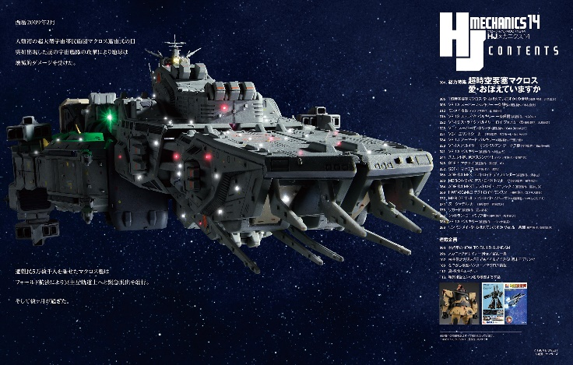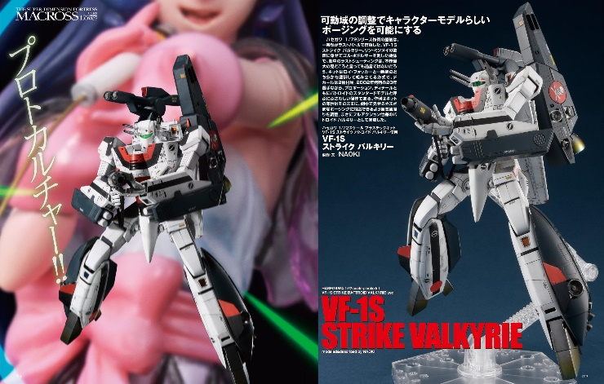
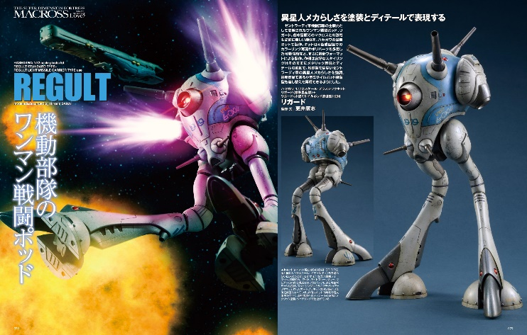

【そのほか強力連載陣も健在！】
桜井信之の週末2日でもここまでできる！／なつかし模型ハンター／メカニックデザイナー列伝（宮武一貴）
真・夜食ちょーだい／林哲平のHOW TO BUILD GUNDAM 1/144 砂漠ドム（機動戦士ガンダム）

【商品情報】
HJメカニクス14 特集：超時空要塞マクロス 愛・おぼえていますか
●発売日：2022年12月15日(木)発売
●定価：1,980円（本体1,800円＋税10%）
●雑誌コード：68158-44
●ISBNコード：978-4-7986-3030-4
●JANコード：9784798630304
●判型：A4変 中綴じ
●発売元：ホビージャパン

【権利表記】
©1984 BIGWEST

【プレスリリースに関するお問い合わせは下記まで】
株式会社ホビージャパン 広報宣伝課 並木・有賀・岡本
〒151-0053 東京都渋谷区代々木 2-15-8 E-mail：pr@hobbyjapan.co.jp
TEL：03-5304-9115 URL：http://hobbyjapan.co.jp/

